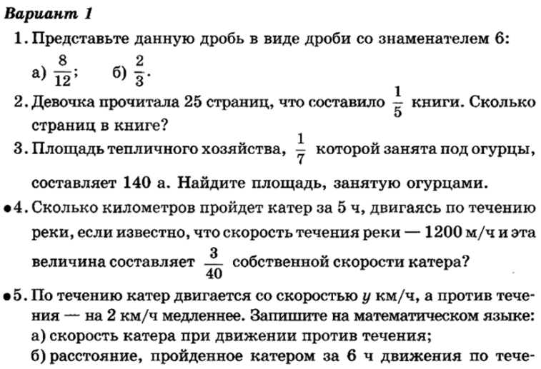

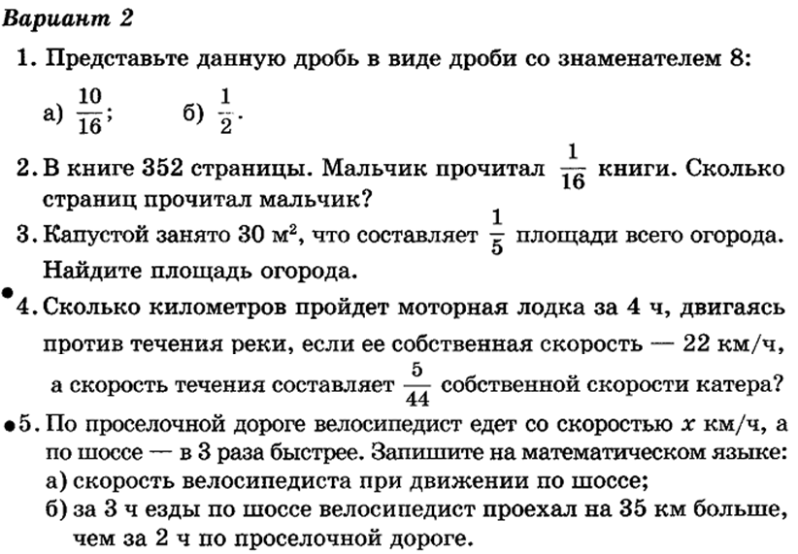  
*Критерии выставления оценок:  
Задания 1-5 оцениваются в 1 балл, сложность возрастает с увеличением номера*

|  |  |
| --- | --- |
| ***Оценка*** | ***Количество баллов*** |
| ***5*** | ***5 баллов*** |
| ***4*** | ***4 баллов*** |
| ***3*** | ***3 баллов*** |
| ***2*** | ***Менее 3баллов*** |

***Учитель: _________Усмонов Р.М.***

***Анализ контрольной работы по математике за 1 полугодие в 5 классе  
МБОУ СОШ №4 МО "Барышский район"  
Учитель Усмонов Р.М.***

|  |  |  |
| --- | --- | --- |
| ***Дата проведения: 23.12.16*** | ***Количество учащихся*** | ***%*** |
| ***Количество учащихся по списку*** | ***31*** | ***100*** |
| ***Количество учащихся, выполнявших работу*** | ***29*** | ***94*** |
|  | | |
| ***Сократили дробь*** | ***21*** | ***68%*** |
| *допустили ошибки* | ***10*** | ***32%*** |
| *не приступили* | ***0*** | ***0%*** |
| ***Решили задачу на нахождение части*** | ***17*** | ***54%*** |
| *допустили ошибки* | ***14*** | ***48%*** |
| *не приступили* | ***0*** | ***0%*** |
| ***Решили задачу на нахождение целого*** | ***15*** | ***48%*** |
| *допустили ошибки* | ***14*** | ***45%*** |
| *не приступили* | ***2*** | ***7%*** |
| ***Решили задачу на скорость, время и путь и течение*** | ***12*** | ***40%*** |
| *допустили ошибки* | ***10*** | ***33%*** |
| *не приступили* | ***9*** | ***30%*** |
| ***Решили задачу на обозначение переменной*** | ***18*** | ***58%*** |
| *допустили ошибки* | ***11*** | ***52%*** |
| *не приступили* | ***2*** | ***7%*** |

***Всего: 29***

***На "5": 8***

***На "4": 4***

***На "3": 12***

***На "2": 5***

***Успеваемость: 82,8%***

***Качество: 41,4%***

***СОУ: 53,7%***

***Средний балл: 3,5***

***Коэф. знаний: 38,6%***